   |   ISTITUTO D’ISTRUZIONE SUPERIORE “Alessandro Volta”  I.T. Costruzioni, ambiente e territorio diurno, Liceo Artistico diurno,  I.T. Costruzioni, ambiente e territorio & Amministrazione, finanza e marketing serale  Località Cravino - 27100 PAVIA   segreteria didattica 0382526353  segreteria amministrativa 0382526352  0382526596  e-mail info@istitutovoltapavia.it pec: pvis006008@pec.istruzione.it  sito: www.istitutovoltapavia.it  Sezione associata Liceo Artistico Via Riviera, 39 - 27100 Pavia 0382525796  0382528892  Scuola superiore in ospedale- Scuola in casa circondariale  CF 80008220180 P.I. 01093720181 | 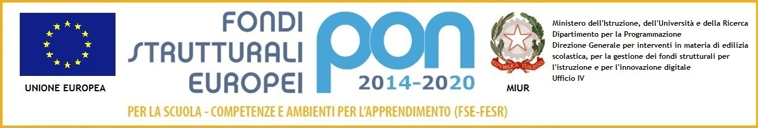

NOTA INFORMATIVA PER GLI ALUNNI
Corso CASA CIRCONDARIALE
Anno scolastico 2016/17



CALENDARIO SCOLASTICO

INIZIO LEZIONI………….…………12/09/2016
TERMINE LEZIONI……..………….08/06/2017
Chiusura primo quadrimestre 20/01/2017

FESTIVITA’ E SOSPENSIONE LEZIONI

31/10/2016 | Sosp.stabilita C.d.I.
01/11/2016 | Ognissanti
08/12/2016 | Immacolata Concezione
09/12/2016 | Santo Patrono
Dal 23/12/2016  al 08/01/2017 | Festività natalizie
27/02/2017  28/02/2017 | Carnevale romano
Dal 13/04/2017  al 18/04/2017 | Festività pasquali
24/04/2017 | Sosp.stabilita C.d.I.
25/04/2017 | Festa della Liberazione
01/05/2017 | Festa dei lavoratori
02/06/2017 | Festa nazionale della Repubblica

IL DIRIGENTE SCOLASTICO
Franca Bottaro
Firma autografa omessa
ai sensi dell’art. 3 del D. Lgs. n. 39/1993

